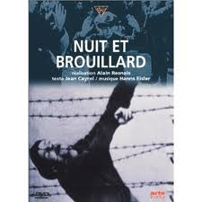
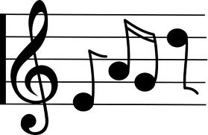
1- titre de l’œuvre : « nuit et brouillard « 1963
2- nom du compositeur : Jean FERRAT ( 1930 – 2010 )

INTRODUCTION
- PRESENTATION DE L’ŒUVRE : œuvre vocale : CHANSON

Le but est de rendre hommage aux victimes des camps de concentration nazis de la seconde guerre mondiale. Pour lui c’est un drame personnel et douloureux puisque son père, juif émigré de Russie, est arrêté au camp de Drancy par les autorités françaises, avant d’être déporté à AUSCHWITZ, d’où il ne reviendra pas _

- CONTEXTE HISTORIQUE :

Le titre fait référence à la directive « NUIT et BROUILLARD » signé en 1941 par Adolf HITLER ; qui ordonne que les personnes représentant une menace pour le Reich doivent disparaître dans le secret absolu.

- Pour cette chanson Jean FERRAT, reçu le grand prix du disque de l’académie Charles-Cros en 1963- Ce fut le début du succès pour lui -

DEVELOPPEMENT

- ANALYSE TECHNIQUE DE L’ŒUVRE :
a- formation instrumentale utilisée : 1 chanteur soliste accompagné d’un ORCHESTRE SYMPHONIQUE

b- analyse de l’œuvre : 1- introduction – couplet 1 :
OSTINATO rythmique joué par : LES TIMBALES
Que suggère ici cet instrument ?
- il suggère LE TAMBOUR joué autrefois durant la montée sur l’échafaud du condamné à mort
- les poings des déportés qui frappent sur les parois du wagon

Quels paramètres musicaux sont employés pour créer un climat de tension et de dramatisation ?
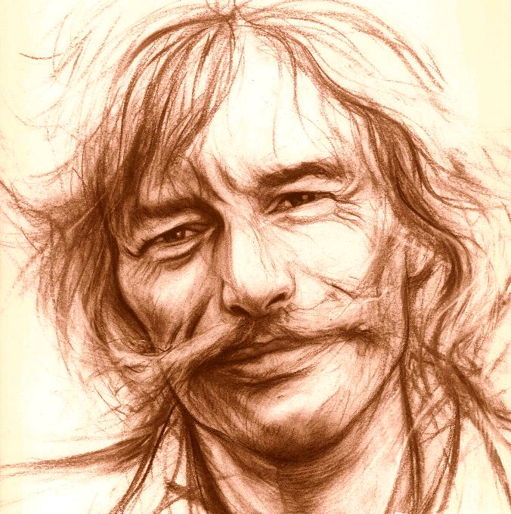
- l’absence d’instrument (1 percussion seule ) suggère le dépouillement des déportés
- le CRESCENDO (de plus en plus fort ) crée ce climat de tension
2- couplet 2 :
- A la percussion s’ajoute un instrument supplémentaire : LA GUITARE
Quel est le rôle de cet instrument ?
- Il symbolise l’artiste qui dénonce et combat l’injustice dans ses chansons
- Fort contraste entre la force de la PERCUSSION et la douceur de la GUITARE

- que suggère le rythme ternaire : 1.2.3. - qui se répète durant toute la chanson
tentative d’imitation ?
- Ce rythme cherche à imiter le bruit du train ; le son régulier et implacable des roues contre le métal des rails -

CONCLUSION
- ANALYSE SUBJECTIVE DE L’ŒUVRE :
Quel est votre ressenti personnel par rapport à cette œuvre, vos impressions ?
Question possible :
-EN QUOI UNE ŒUVRE D’ART PEUT ELLE EXPRIMER LA VIOLENCE ET L’HORREUR DE LA GUERRE ?

BIOGRAPHIE JEAN FERRAT

J'ai toujours essayé de dire ce que je pensais

Jean Tenenbaum, plus connu sous le nom de Jean Ferrat, est contraint d'interrompre ses études lorsque la Deuxième Guerre mondiale éclate. Son père est déporté et à 15 ans, Jean quitte le lycée pour travailler afin d'aider un peu sa famille.

Il commence parallèlement des études de chimie, mais il est déjà attiré par la musique et le théâtre. Il chante pour ses amis, les chansons de Prévert et le répertoire de Montand. C'est alors qu'il compose ses premières mélodies.

En 1956, il compose la musique des 'Yeux d'Elsa', le poème d'Aragon. Les choses changent lorsqu'il rencontre Zizi Jeanmaire en 1961 pour laquelle il écrit 'Eh l'amour', 'Mon bonhomme'. Elle l'engage comme vedette américaine dans son spectacle 'L' Alhambra'. C'est le premier music-hall dans lequel chantera Jean Ferrat. Il y restera six mois, abandonnant sa guitare.

Les années qui suivent sont pour lui les meilleures, il accumule les prix et en 1962 fait sa première tournée. Il obtient le prix Henri Crolla pour sa chanson 'Federico Garcia Lorca', le prix Roger Seiller de la Société des auteurs et le Grand prix du disque de l'Académie nationale du disque pour 'Deux enfants au soleil'.

En novembre 1963, son 33 tours obtient le Grand prix du disque de l'Académie Charles Cros. Jean Ferrat enchaîne les concerts dans le monde entier et reçoit pour son oeuvre en 1981 'Le Diamant de l'Année'. Plus discret à partir des années 2000, Jean Ferrat restera un artiste engagé, auteur de plus de deux cents chansons.

